Asfaltbeitel
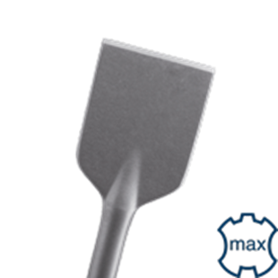
Asfaltbeitel

Toepassing
Niet gebruiken op beton! Voor het breken van asfalt en/of harde ondergrond.

Art.nr. |  | Omschrijving | Breedte | Lengte
215.1070 |  | Asfaltbeitel | 90 | 400

